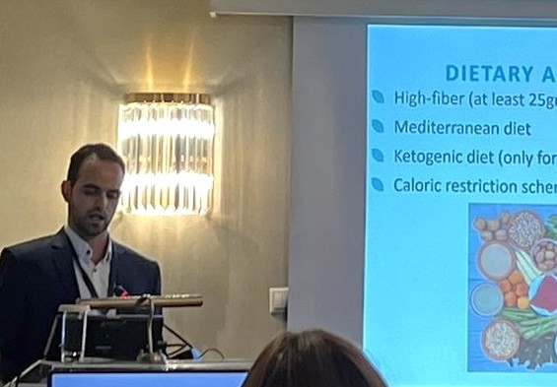
Σύντομο Βιογραφικό – Άγγελος Τ. Μαργέτης
Ο ιατρός Άγγελος Μαργέτης αποφοίτησε με άριστα και προπτυχιακή υποτροφία από την Ιατρική Σχολή ΕΚΠΑ το 2017. Eν συνεχεία, επικεντρώθηκε στην μελέτη του μεταβολισμού των καρκινικών κυττάρων και στην επίδραση της υποθερμιδικής δίαιτας σε προκλινικά μοντέλα καρκίνου μαστού (2017-2020). Πραγματοποίησε σύντομη εκπαίδευση στην θεραπευτική υπερθερμία και εν συνεχεία (2021-2023) εκπαιδεύτηκε στους τομείς: Clinical Nutrition (KU Leuven University), Cancer Survivorship (George Washington University Cancer Center) και Integrative Medicine (University of Minnesota) από όπου έλαβε και τις αντίστοιχες πιστοποιήσεις. Παράλληλα, απο το 2020 ως και το 2025 πραγματοποιήσε την εξειδίκευση του στην Εσωτερική Παθολογία στο Ναυτικό Νοσοκομείο Αθηνών και στα πλαίσια αυτά επιπλέον συμμετείχε σε πανεπιστημιακές κλινικές και κέντρα αναφοράς συμπεριλαμβανομένων Ρευματολογικού, Ενδοκρινολογικού, Διαβητολογικού, Καρδιολογικού και Νευρολογικού Ιατρείου. Από το 2024 ο ιατρός είναι επιστημονικός συνεργάτης και Instructor του Canadian College of Naturopathic Medicine, του μεγαλύτερου πανεπιστημιακού και ερευνητικού φορέα της Αμερικανικής Ηπείρου, που διδάσκει τεκμηριωμένη φυσικοπαθητική ιατρική. Επιπλέον, είναι μέλος του Mediterranean Lifestyle Medicine Institute, διεθνούς φορέα προώθησης του Μεσογειακού τρόπου ζωής ως παγκόσμιο παράδειγμα για υγεία και ευεξία. Τέλος, έχει δημοσιεύσει και παρουσιάσει εργασίες σε διεθνή περιοδικά και συνέδρια της Ελλάδας και του εξωτερικού. Είναι νυμφευμένος και έχει τρία τέκνα.

